基金会2021年年度工作报告
一、2021年工作回顾
爱心100计划
入户走访 29家 爱心成长团体辅导 25次 志愿者培训和督导20场
累计走访500+ 家庭
累计持续帮助来自困境儿童100+人次
爱心儿童成长团体活动100场次+
营会、暑托班、公益音乐会等活动数百场。
螺蛳壳空间改造
21年持续服务26户， 改造2户。
已在上海5个区，10个街道，20个居委开展工作。共计完成改造 26户。
精灵书屋
21年为青海、云南、西藏12所学校119个班级进行了图书绘本书柜等物资捐赠
累计为滇、青、贵、甘、皖、藏等地的81所学校、21277 名学生、1308名乡村教师送去图书、书柜、爱心包等物资，并开展了心灵关爱帮扶活动，总投入近400万。
为了提升乡村教师的教学水平和鼓励教师支持学生阅读，基金会联合华东师范大学、长宁区教育学院等教师专家，开展了10场在线教师培训,培训内容包括《儿童心理发展与教育》、《儿童故事与心理疗愈》、《游戏与学习》等。
紧急社会公共事件应对
疫情隔离心理援助
疫情期间，美丽心灵社区公益基金会邀请了心理学专家为正在隔离中的人们进行线上心理援助，帮助居民度过艰难时刻。
河南新乡抗灾驰援
2021年河南新乡发生重大洪灾，美丽心灵基金会紧急响应，支持河南新乡抗洪救灾，携手爱心企业:上海东晟源日化有限公司，共捐赠消毒液、消毒水共计3万多瓶，为灾区生活的安全健康尽了一份力量。
武汉新冠疫情携手抗击
2021年基金会武汉抗疫紧急捐赠医用防护物资。
爱心&慈善活动
DANCEPLUS & BMF 美丽心灵艺术团公益课程
AJA & BMF “六一”慈善募捐
BMF & 聆零艺术中心“美丽人生”音乐会
BMF-上海市儿童医院捐赠
BMF-上海星雨儿童康健院捐赠
BMF- 上海悦苗残疾人寄养园捐赠

二、螺蛳壳儿童空间改造&心理援助项目介绍
项目名称：螺蛳壳儿童空间改造&心理援助
项目简介：帮助社区经济困难且居住条件差的儿童家庭，提供儿童居住空间改造和三年的家庭关怀：在局促的空间里用新的布局和色彩，通过物理空间改造，为孩子提供一个舒适、独立的居住和学习空间，解决安全隐患，保护孩子隐私，助力孩子健康成长。与此同时，还对这些家庭的成员提供持续三年的心理关爱。
项目地点：截至2021年年底，已在上海5个区，10个街道，20个居委开展相关工作。
活动领域：上海市黄浦区普育西路105号4号楼305室及被帮扶对象。
受益人群：社区经济困难且居住条件差的儿童家庭。
资金用途
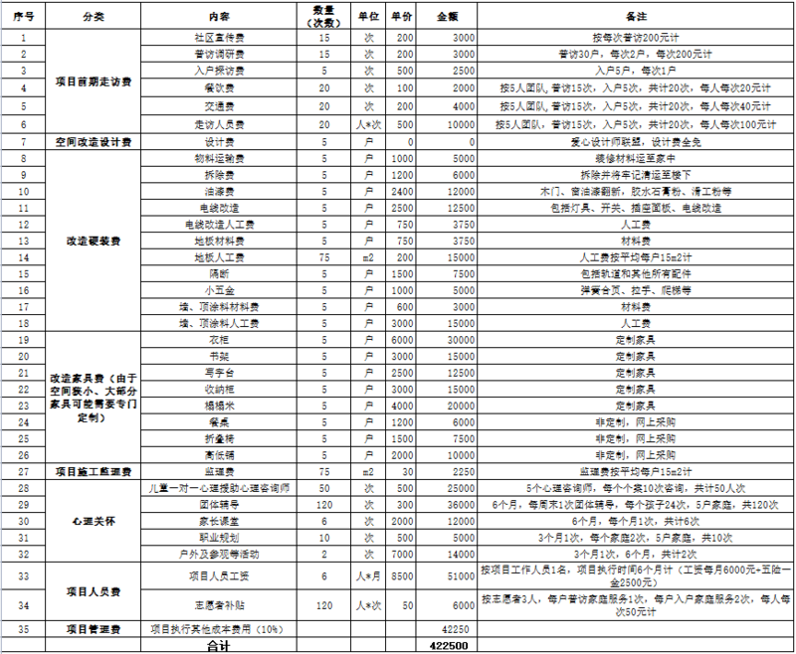
2021年项目收支

三、精灵书屋项目介绍
项目名称：精灵书屋
项目简介：本计划于2017年11月正式启动，计划涵盖云南、宁夏、青海、四川、西藏、广西、贵州等省的偏远地区。我们为偏远地区贫困家庭的儿童提供的都是语言学、教育学、心理学等学科专家精心挑选的正版全新好书，其中许多曾获得过国际大奖。
根据儿童年龄分层，让不同年龄段的孩子都有一本适合自己阅读的好书，每本书都具有心理正向引导的功能，通过交换阅读达到每人每年阅读40本精品好书的目标，与发达地区学生的阅读量基本持平，以书籍为载体，培养阅读习惯 ，传递对偏远地区困境儿童的关爱，让孩子们获得更多信息和机会，希望孩子们最终能通过阅读改变自己的人生命运。
项目地点：云南、宁夏、青海、四川、西藏、广西、贵州等省的偏远地区。
活动领域：上海市黄浦区普育西路105号4号楼305室及云南、宁夏、青海、四川、西藏、广西、贵州等省的偏远地区。
受益人群：项目受益对象同时包括乡村儿童、教师，对学校的教育发展也有积极促进作用。
资金用途
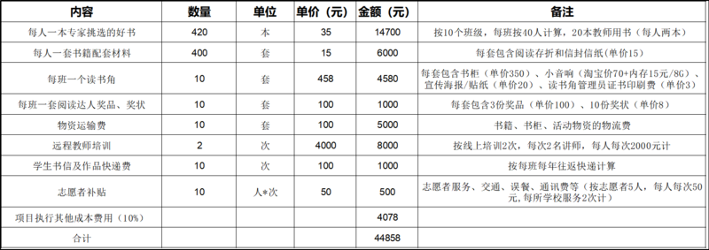
2021年项目收支
四、爱心100计划项目介绍
项目名称：爱心100计划
项目简介：“爱心100”是美丽心灵的理念，也是项目宗旨，即对被帮扶对象的“百分百关爱。百分百支持”。培养专业志愿者、联合多方力量等力量，发挥基金会心理和社会学背景优势，利用社区资源，为困境儿童家庭定制援助方案。持续开展“爱心成长团”、“志愿者培训”、“爱心入户探访”等常规活动，并不定期策划组织夏令营、公益音乐会、公益课堂等各类大型活动，旨在让被帮扶对象得到切实有效、全方位的支持与关爱。
美丽心灵爱心100计划，在2021年开展爱心成长团体25次，爱心入户探访十多个社区，关爱数百家庭、志愿者培训和督导20场。截至2021年底，已累计走访1000+家庭，累计持续帮助困难家庭儿童超过1000名 ，每年举办和参与夏、冬令营、公益音乐会、国际手造博览会等活动几百场。多位受助对象顺利完成学业考上理想大学，多位成为志愿者，反哺社会，服务他人。
项目地点：被帮扶困难儿童家庭
活动领域：上海市黄浦区普育西路105号4号楼305室及被帮扶困境儿童家庭。
受益人群：困境儿童家庭
资金用途
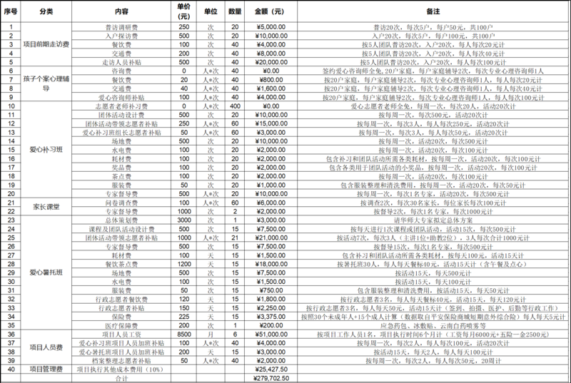
2021年项目收支

